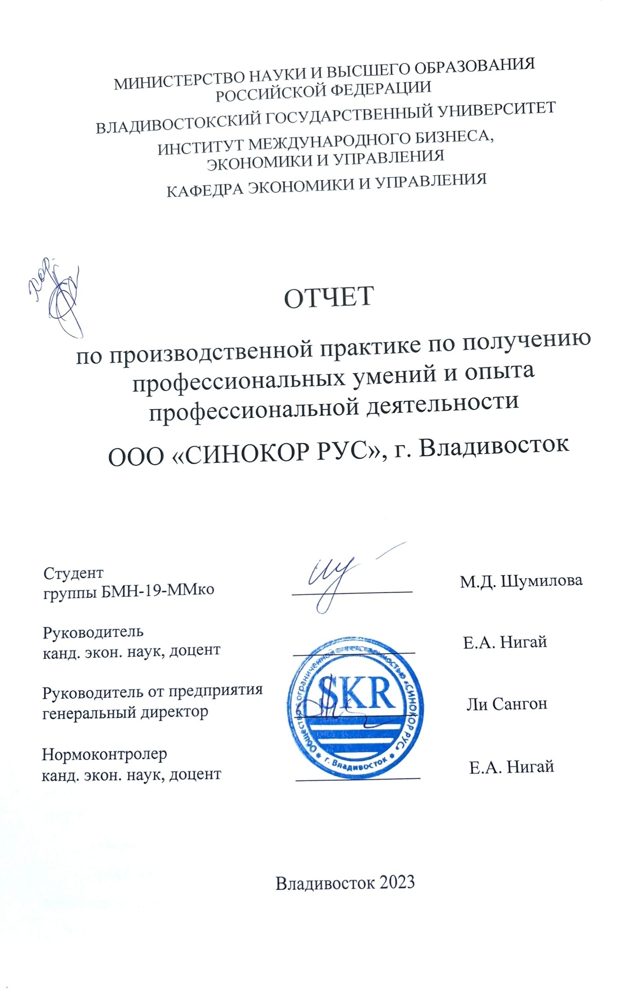

МИНОБРНАУКИ РОССИИ
ВЛАДИВОСТОКСКИЙ ГОСУДАРСТВЕННЫЙ УНИВЕРСИТЕТ
ИНСТИТУТ МЕЖДУНАРОДНОГО БИЗНЕСА, ЭКОНОМИКИ И УПРАВЛЕНИЯ
КАФЕДРА ЭКОНОМИКИ И УПРАВЛЕНИЯ

ИНДИВИДУАЛЬНОЕ ЗАДАНИЕ

на производственную практику по получению профессиональных умений и опыта профессиональной деятельности

Студент: Шумилова Милена Дмитриевна
Группа: БМН-19-ММко
Срок сдачи: 07.04.2023

Содержание отчета по производственной практике по получению профессиональных умений и опыта профессиональной деятельности:

Введение. Формулируются цель, задачи и место практики, основные методы, необходимые для их достижения, дается описание отрасли, в которой функционирует хозяйствующий субъект, его место на рынке. Также, описывается последовательность прохождения практики, перечень работ, выполненных в процессе практики.
Задание 1 Дать краткую характеристику организации. Собрать информацию об организации, ее организационно-правовой форме, видах деятельности, рынке, где функционирует организация, о продукции и/ или услугах данной организации, представить анализ технико-экономических показателей деятельности организации.
Задание 2 Описать организационно-управленческую структуру, определить специфику деятельности структурного подразделения (в котором проходит практика) и его место в общей структуре, выделить особенности взаимодействия с другими подразделениями предприятия, в том числе с точки зрения разрешения конфликтных ситуаций, определить причины их возникновения (ПК-2). Предложить варианты совершенствования коммуникаций с целью решения или недопущения возникновения конфликтных ситуаций (ПК-2)
Задание 3 Оценить эффективность управленческих решений при построении экономической и финансовой моделей предприятия на основе методов финансового менеджмента: имущество предприятия и его источники, тип финансовой устойчивости предприятия, модель формирования и использования финансовых результатов, ликвидности организации (ПК-4).
Задание 4 Индивидуальное задание
Предложить мероприятие для решения выявленной проблемы (совершенствования деятельности организации), определить цели и задачи мероприятия, установить.

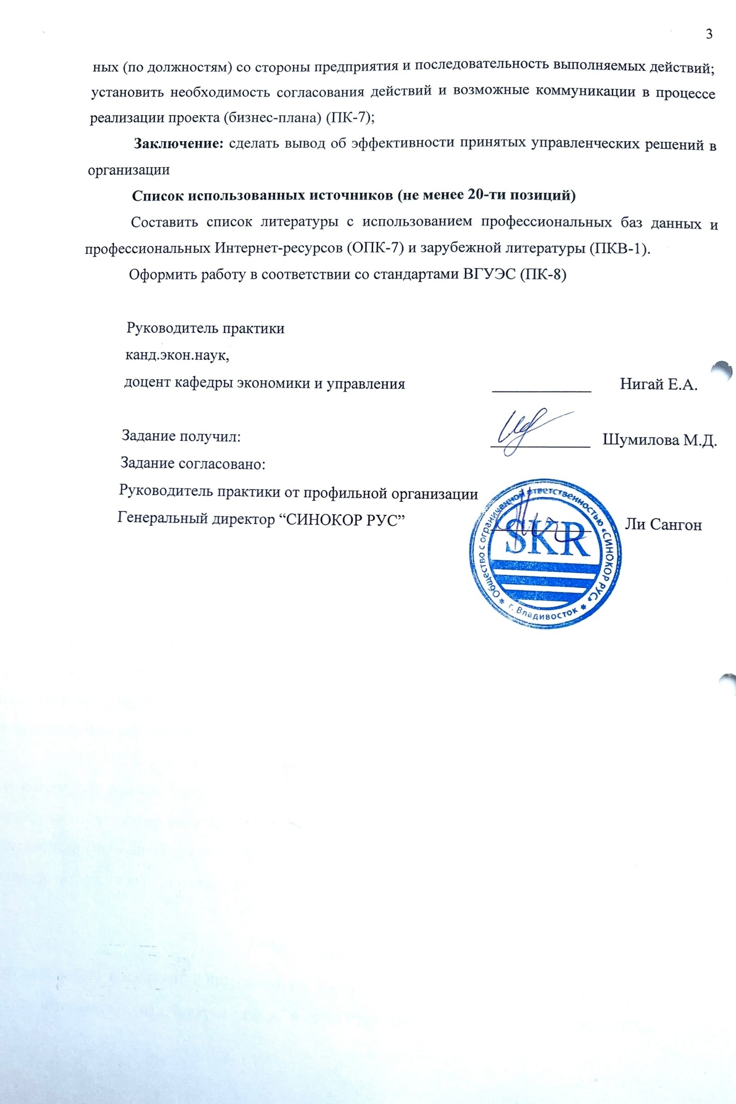

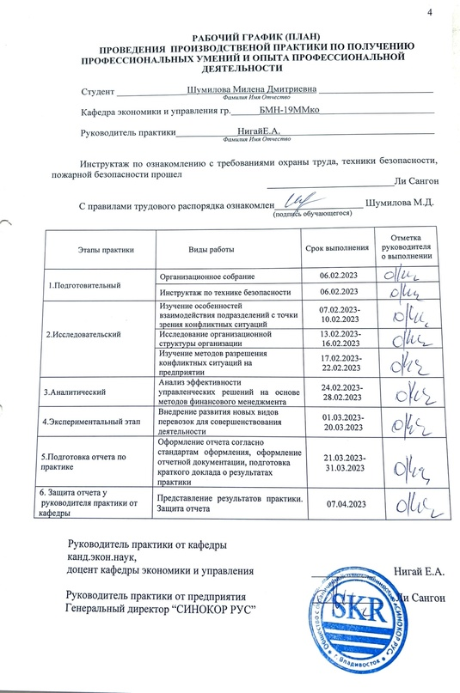

Содержание
Введение 6
1 Характеристика ООО “Синокор Рус “
2 Организационно-управленческая структура 10
3 Эффективность управленческих решений на методах
финансового менеджмента 12
4 Индивидуальное задание 16
Заключение 19
Список использованных источников 20
Приложение А 23
Приложение Б 25

Введение
Целью производственной практики по получению профессиональных умений и опыта профессиональной деятельности является закрепление и углубление теоретической подготовки студентов в области менеджмента, приобретение профессиональных навыков, выработка умений применять их при решении конкретных управленческих и экономических задач, формирование у обучающихся навыков самостоятельной профессиональной деятельности.
Организация ООО «Синокор Рус», в которой осуществлялось прохождение практики функционирует в сфере деятельности морского грузового транспорта. Компания является лидером на рынке Дальнего Востока.
В процессе прохождения практики осуществлялось исследование организационной структуры и возможные конфликтные ситуации между подразделениями, анализировались технико-экономические показатели. Также было предложено мероприятие для совершенстования деятельности организации.
Задачи практики:
Приобретение умений и навыков на основе знаний, полученных в процессе теоретического обучения.
Закрепление навыков использования компьютерных методов поиска, сбора хранеия и обработки управленческой информации.
Ознакомление с нормативно-правовой базой работы предприятия.
Провести анализ эффективности управления активами организации.
Провести анализ эффективности управления конфликтными ситуациями.
Определить экономические характеристики отраслевого окружения.
Выявлять возможность првоедения организационных изменений.
Предложить меропрития улучшения деятельности организации.
Подготовить исследование процесса подбора и отбора персонала, выявление проблем в деловой оценке кандидатов.
Задачи практики были выполнены согласно срокам.

1 Характеристика ООО «Синокор Рус»

1.1 Краткое описание предприятия
Общество с ограниченной ответственностью «Синокор Рус» начало свою деятельность в 1989 году. Корейская компания Синокор Мёрчант Марин, которая на данным момент является головным офисом, открыла первый морской контейнерный сервис между Кореей и Китаем, за три года до того, как были установлены дипломатические отношения. В 1989 году и по 2001 год открылись первые рейсы между портами в Корее, были запущены танкерные операции, а также балкерные суда для перевозки грузов.
В 2008 году Синокор открыл сервис в России: начали ходит первые регулярные рейсы во Владивосток и в Находку. В 2018 году был открыт первый офис линии Синокор Мёрчант Марин во Владивостоке и в порту Восточном. Так была основана компания ООО «Синокор Рус».
В наши дни линия Синокор представляет сервис по ста двадцати морским портам в восемнадцати странах Азии: Южной Корее, Китае, Японии, Сингапуре, Тайланде, Филлипинах, Индонезии и других, а также России. Головной офис в Корее и шестьдесят филиалов с местными офисами в каждой стране работают над доставками грузов в срок.
Основные реквизиты общества с ограниченной ответственностью «Синокор Рус» представлены в таблице 1.1 Данные взяты на основе выписки из Единого Государственного реестра юридических лиц
Таблица 1.1 – Основные реквизиты ООО «Синокор Рус»
Характеристики | Описание
Полное наименование организации | ОБЩЕСТВО С ОГРАНИЧЕННОЙ ОТВЕТСТВЕННОСТЬЮ «СИНОКОР РУС»
Сокращенное наименование | ООО «Синокор Рус»
ИНН | 2540235402
КПП | 254001001
ОГРН | 1182536018576
Код отрасли по ОКВЭД | 50.20 Деятельность морского грузового транспорта
Код организации по ОКПО | 28876165
Должность руководителя | Генеральный директор
ФИО руководителя | Ли Сангон
На основании чего действует руководитель | Устав

Продолжение таблицы 1.1
Характеристики | Описание
Юридический адрес Фактический адрес  Почтовый адрес | 690106, ПРИМОРСКИЙ КРАЙ, ГОРОД ВЛАДИВОСТОК, ПРОСПЕКТ КРАСНОГО ЗНАМЕНИ, ДОМ 3, ЭТАЖ 9, ОФИС 10
Компания работает на рынке с 2018 года и уже зарекомендовать себя как линия, которая надежна, в срок доставляет груз и всегда идет навстречу клиентам. Также компания активно развивает открытие новых офисов, несмотря на нынешнюю политическую ситуацию. Открылся новый офис в Новороссийске и Москве, что позволяет клиентам выбрать наиболее удобный для них и совершить доставку груза вовремя.
Виды деятельности организации по ОКВЭД представлены в таблице 1.2.
Таблица 1.2 – Виды деятельности ООО «Синокор Рус»
Вид деятельности | Код по ОКВЭД
Деятельность морского грузового транспорта | 50.20.
Деятельность по складированию и хранению | 52.10.
Транспортная обработка грузов | 52.24.
Деятельность вспомогательная, связанная с  водным транспортом | 52.22.
Деятельность вспомогательная прочая, связанная с перевозками | 52.29.
Для того, чтобы наглядно просмотреть и изучить, как функционирует организация, насколько рационально затрачиваются ресурсы как материальные, так и нематериальные, необходимо провести анализ основных технико – экономических показателей. Это система показателей, которые характеризуют материально – производственую базу предприятия и комплексное, рациональное использование ресурсов. Такой анализ позволяет выявлять резервы, улучшать разработку текущих и будущих планов, планировать и анализировать организацию производственных процессов на предприятии, качество продукции или оказываемых услуг, использование трудовых ресурсов и основных и оборотных фондов. Анализ представлен в виде таблицы 1.3., данные были взяты с бухгалтерского баланса (Приложение А).
Таблица 1.3 – Основные технико – экономические показатели деятельности
Показатели | 2020 | 2021 | Абсолютное измнение,  (+,-) | Темп роста, %
Показатели | 2020 | 2021 | 2021-2020 | 2021-2020
Выручка от реализации продукции (услуг), тыс. руб. | 91612 | 85169 | -6443 | 64,4%
Среднесписочная  численность работающих, чел., в т.ч. рабочих | 28 | 28 | 0 | 0%
Фонд оплаты труда, тыс. руб. | 10080 | 10080 | 0 | 0%
Среднегодовой уровень оплаты труда, тыс. руб. | 13 | 13 | 0 | 0%
Среднегодовая стоимость ОПФ, тыс. руб. | 3068 | 2141 | -927 | 9,27%
Фондоотдача, руб./руб. | 30 | 40 | 10 | 10%
Фондоемкость, руб./руб. | 0,03 | 0,02 | -0,01 | 1%
Себестоимость продукции (услуг), тыс. руб. | 35760 | 440373 | 4613 | 46,13%
Затраты на 1 руб.  реализованной продукции, руб. | 0,4 | 0,5 | 0,1 | 0,001%
Прибыль от продаж, тыс. руб. | 14192 | 146 | 14046 | 140,5%
Прибыль до  налогообложения, тыс. руб. | -4478 | -8219 | 3741 | 37,41%
Рентабельность продаж, % | 6,6% | 4,3% | -2,3 | 23%
Исходя из анализа технико – экономических показателей можно сделать следующие выводы: компания рискует снижением конкурентноспособности вследствие негативных факторов, что может являться оказанием влияния нынешней политической ситуации. Понижению выручки поспособствовало как раз то, что часть клиентов перешла на аналогичные услуги компаний - перевозчиков конкурентов. Отчасти потому что Синокор поднял цены на свои услгуи. Уменьшение прибыли также может означать, что спрос уменьшился из – за внешних обстоятельств, на которые компания не может оказать влияние. Численность работников два года остается неизменной, что говорит о благоприятной обстановке внутри организации. Фонд оплаты труда функционирует без негативных последствий, что показывает сначала рост, а потом стабильное значение. Снижение фондоотдачи показывает рост стоимости основных фондов быстрее, чем выручки от реализации. Увеличение себестоимости демонстрирует, что затраты возросли, но сокращается объем продаж.
Подводя итог, можно сказать, что компания «Синокор Рус» имеет риск конкуренции, но при этом, старается создать свои новые преимущества, такие как открытие новых офисов, например. Возможно, объемы оказания услуг не так растут, как хотелось бы организации, в связи с увеличением цен на предоставляемые услуги, что не для всех новых клиентов может быть выгодно. Но, тем не менее, компания имеет сформировавшуюся базу постоянных клиентов, которые готовы работать с предлагаемыми ценами на услуги.

1.2 Организационно-управленческая структура предприятия
Организационно-управленческая структура предприятия - это совокупность управленческих связей между управляющей и управляемой подсистемами системы управления, характеризующая состав и информационные взаимосвязи, как отдельных исполнителей, так и самостоятельных подразделений, находящихся в последовательной соподчиненности и наделенных конкретными правами.
В организации «Синокор Рус», где осуществлялось прохождение практики существуют следующие отделы: импортный, экспортный, отдел оборудования, грузовой отдел и бухгалтерия. Главную руководящую должность занимает генеральный директор, далее идет ведущий менеджер. Ведущий менеджер руководит всеми отделами, кроме бухгалтерии. В бухгалтерии руководящую должность занимает главный бухгалтер. Организации наиболее ярко присуща командная работа не только внутри отделов, но и в совокупности между всеми в целом. Командная, слаженная работа на таком предприятии очень важна, ведь все отделы завязаны между собой, и если хоть в одном отделе произойдут отклонения, то слаженный процесс нарушится. Импортный и экспортный отдел занимаются выдачей и отправкой грузов по рейсам, они передают в бухгалтерию данные о выставлении счетов, грузовой отдел и отдел оборудования следят за исправностью контейнеров и чтобы каждый груз был четко и правильно задокументирован. Это очень важно, так как все грузы проходят таможенные проверки и если документы будут неправильно оформлены, то груз не будет доставлен.
Организационная структура предприятия представлена на рисунке 1.1
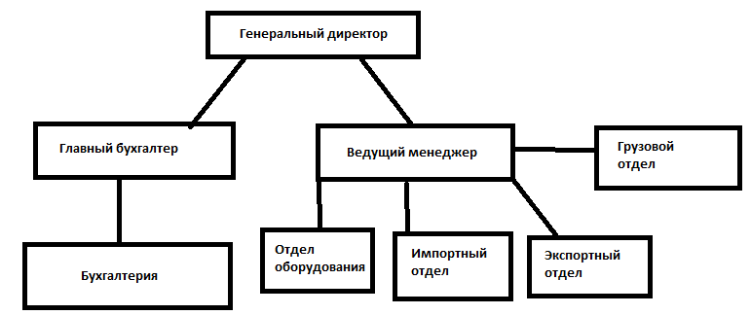

Рисунок 1.1 – Организационная структура предприятия
Каждый руководитель придерживается следующих принципов успешного взаимодействия: высокий профессионализм, корректное делегирование полномочий и грамотное общение с подчиненными. Слаженно комбинируя эти три составляющие, успешные руководители компании повышают результаты труда своих подчиненных, а также совершенствуют собственные навыки управления. Очень важно, чтобы руководители эффективно выполняли свои руководящие процессы. Ведь именно с этого начинается мотивация работников к труду.
Организации «Синокор Рус» присуща функциональная организационная структура. Функциональное управление осуществляется совокупностью подразделений, специализированных на выполнении конкретных видов работ, необходимых для принятия решений. Идея состоит в том, что выполнение отдельных функций по конкретным вопросам возлагается на определенные отделы, которые специализированы на отдельных видах деятельности. В организации, как правило, специалисты одного профиля объединяются в специализированные отделы, и, таким образом, общая задача управления организацией делится начиная со среднего уровня по функциональному критерию.
Прохождение практики происходило непосредственно в импортном отделе. Специфика отдела заключается в специализации на импортном грузе и перевозках. Этот отдел является самым прибыльным, несмотря на имеющуюся ситуацию в стране. Отдел импорта активно функционирует со всеми отделами: в бухгалтерию направляет заявки на счета, которые выставляет порт, коммуницирует с отделом оборудования, если клиенту необходимо после перевозки отремонтировать контейнер или сдать его на специальную площадку в регионе или Владивостоке. Грузовому отделу подаются документы на подконтрольны груз, то есть груз, которому требуется разрешение на ввоз, если это опасный груз, или тот, которому требуется прохождение санитарно-карантийного, фитосанитарного или ветконтроля. С отделом экспорта импортное подразделение функционирует если возникает реэкспорт – вывоз из страны ранее ввезенных в нее товаров.
Ввиду настолько активной работы и больших объемов, могут складываться, пусть и не часто, конфликтные ситуации. Причины варьируются от элементарных личных разногласий, ввиду человеческих факторов, до профессиональных ошибок. Конфликт, по своей сути – это столкновение противоположных интересов, мнений, взглядов. Важно помнить, что при решении личных разногласий нет правильного и неправильного мнения, есть просто разные позиции. Для наглядного рассмотрения можно использовать модель стратегий поведения в различных конфликтных ситуациях, которую создали конфликтологи Кен Томас и Ральф Климан. Они разделили стратегии на две группы: активные – это компромисс, сотрудничество и соперничество. То есть активные предполагают нахождение наиболее оптимального способа достижения цели. Также были выделены пассивные: уступок и избегание. В коллективе самым подходящим вариантом будут активные стратегии, а именно компромисс и сотрудничество. Они поспособствуют избеганию негативных эмоций и сохранению сплоченной обстановки в коллективе.
Если конфликт в организации произошел из – за профессиональной ошибки в работе, то сотрудникам будет самым оптимальным вариантом сообща, путем беседы выяснить, как можно сгладить ситуацию, не потеряв при этом рабочий процесс, а главное – клиента. Если работники не могут самостоятельно решить проблему, то стоит обратиться к руководителю подразделения или ведущему менеджеру, который ввиду своего опыта подскажет ход решения. Людям в компании всегда стоит прежде всего помнить о том, что они все против проблемы, а не против друг друга.
1.3 Эффективность управленческих решений
Управленческое решение - это целенаправленное действие руководителя, основанное на его знаниях и опыте, которое предполагает внедрение изменений и направленное на решение организационных задач. Есть определенные подходы к принятию управленческих решений. Их можно представить в виде таблицы.
Таблица 1.4 – Подходы к принятию управленческих решений
Вид подхода | Описание
Централизованный | Большее количество решений принимается на верхнем уровне, четко и структурированно, не отходя от плана
Групповой подход | Подразумевает совместную работу всех членов организации над поиском лучшего решения
“Система участия” | Происходит методом опроса и голосования,  задействованы все сотрудники
Демократический подход | Подразумевает выбор того решения, которое устраивает большинство
Одной из задач практики являлось оценить эффективность управленческих решений при построении экономической и финансовой моделей предприятия на основе методов финансового менеджмента.
Финансовая модель организации - система показателей, которая способствует подробному изучению финансового состояния бизнеса. Финансовая модель помогает прогнозировать возможные изменения в компании и как это отразится на её финансовом состоянии, соответственно способствует грамотному и эффективному распоряжению ресурсами организации. Для анализа использовался бухгалтерский баланс (Приложение А). Уставный капитал ООО «Синокор Рус» составляет чуть больше 6 миллионов. Это значительно больше минимального капитала в 10 тысяч рублей, установленный законодательством для обществ с ограниченной ответственностью. На 2021 год выручка организации составила немного больше 85 миллионов рублей, что почти на 6 миллионов или на 7 процентов меньше, чем годом ранее – 91 миллион 612 тысяч. Совокупные активы организации составили 445 миллионов на конец 2021 первого года, а это на 40 процентов больше, чем годом ранее. Чистые активы составили почти 3 миллиона рублей. Результатом работы ООО «Синокор Рус» за 2021 год стал убыток около 4 миллионов рублей, а годом ранее была получена прибыль в 6 миллионов. Также обращаясь к бухгалтерскому балансу, можно увидеть, что у компании возросла как дебиторская, так и кредиторская задолженность. Нельзя назвать это хорошим результатом, так как это может свидетельствовать о том, что растет сумма задолженности перед компанией со стороны клиента. Синокор предоставляет своим клиентам отсрочку платежа, но повышение задолженности показывает, что клиенты и после отсрочки не могут оплатить услуги, следовательно, задолженность, как и показано в балансе увеличивается. Такой результат может принести компании риски увеличенного оттока денежных средств. Кредиторская задолженность, которая также увеличилась, показывает, что предприятие снижает свои показатели устойчивого финансового состояния и платежеспособности. Это значит, что у компании есть недостаточность собственных оборотных средств, то есть организация повышает свою зависимость от партнёров. Увеличение доли заемных средств ведет к росту его финансовых рисков, изменения за 2021 год по кредиторской и дебиторской задолженности в подавляющей части является негативным результатом. Поэтому и падают показатели выручки и прибыли: организация не получает то, что заработала по дебиторской задолженности, и не выплачивает те обязательства, которые должна.
Сложно сказать, что финансовое состояние компании остается полностью стабильным, поскольку увеличивается зависимость от заемных средств и так как логистический бизнес в России в принципе ввиду текущей геополитической ситуации попадает под санкции, применимые к стране. Тем не менее, ООО «Синокор Рус» продолжает свою деятельность, расширяется и старается уверенно держаться на рынке. Проанализируем также по отчету о финансовых результатах эффективность управления.
Таблица 1.5 – Отчет о финансовых результатах
Показатель | 2020 год | 2021 год | Абсолютное  изменение,  (+,-) | Темп  роста, %
Выручка | 91612 | 85169 | -6443 | 64,4%
Себестоимость продаж | 35760 | 40373 | 4613 | 46,13%
Валовая прибыль | 55852 | 44796 | -11056 | 0,8%
Коммерческие расходы | -2219 | -2420 | 201 | 1,09%
Управленческие  расходы | -39441 | -42522 | 3081 | 1,08%
Прибыль от продаж | 14192 | -146 | 14338 | -0,01%
Прочие доходы | 2 | 537 | 535 | 268,5%
Прочие расходы | -5975 | -4869 | -14046 | 0,81%
Прибыль до  налогообложения | 8219 | -4478 | 3741 | 37,41%
Чистая прибыль | 6001 | -3658 | -2343 | -0,61%
Изучив отчет о финансовых результатах, можно сделать следующие выводы: снижение выручки могло произойти из – за перехода клиентов к предприятиям конкурентам, так как уже говорилось, что компания Синокор подняла цены на свои услуги по перевозке, также, возвращаясь снова к глобальным факторам, на которые компания повлиять не в силах, мог произойти спад спроса ввиду санкций на страну, отсюда также очевидно снижение валовой прибыли. Отрицательное значение коммерческих расходов говорит о том, что произошло понижение прибыли, предположительно, организация работала в убыток, как уже было показано в отчете. Снижение чистой прибыли говорит о том, что у организации уменьшились объемы продаж, но повысились цены на предоставляемые услуги.
Подводя итог, можно сделать вывод, что финансовое состояние назвать исключительно стабильным сложно ввиду того, что логистический бизнес напрямую завязан с другими странами, а нынешняя политическая ситуация оставляет определенные ограничения для ведения бизнеса без границ. Тем не менее, качество принятия управленческих решений от этого в компании не стало хуже. Решения принимаются централизованным подходом и если рассматривать самое значимое – расширение масштаба предприятия, то оно функционирует очень успешно, например компания открыла новый офис в Новороссийске. Особенность офиса в Новороссийске заключается в том, что он специализируется на доставке грузов из стран АТР в Россию и обратно через Суэцкий канал. Суда Синокор будут заходить в Новороссийск два раза в месяц. Первый контейнеровоз вместимостью полторы тысячи 20 футовых эквивалентов, то есть стандартный размер контейнера длиной 20 футов уже был обработан в январе 2023 года. На судне в Россию прибыло более одной тысячи 20 футовых контейнеров импортного груза, обратно были отправлены 51 контейнер.
Цель управленческого решения заключалась в том, чтобы компенсировать грузопоток, который раньше выполнялся при участии некоторых ушедших морских операторов. Это позволит обеспечить диверсификацию логистических возможностей клиентов компании «Синокор Рус» и повысить динамику сообщения с ключевыми торговыми партнерами.
1.4 Индивидуальное задание
По исследованию деятельности организации, внутренних процессов и цифровых значений бухгалтерского баланса и отчета о финансовых результатах были выявлены следующие проблемы: снижение выручки организации в общем из – за самого главного – количества морских перевозок. Поскольку сложно предположить, в какой момент объем морских снова вернется к прошлым объёмам, необходимо стабилизироваться в нынешних условиях на другом виде перевозок: авто и железнодорожные перевозки. На данные виды перевозок также имеются ограничения, но их меньше и компании будет проще их реализовать.
«Синокор Рус» предоставляет услуги по железнодорожным и автомобильным перевозкам, но основной вид деятельности – морской транспорт. В условиях нынешней политической ситуации компания активно предлагает сервис по иным видам перевозок.
Так как организация занимается всеми видами перевозок и несмотря на уменьшение клиентской базы, грузы все равно отправляются и имеет место ввести оптимизацию внутренних процессов, а именно автоматизация обработки грузов.
Для начала стоит рассмотреть как на данный момент происходит обработка груза: клиент направляет письмо о том, что на груз оформлен “выпуск” – то есть таможня дала разрешение на вывоз. Далее необходимо проверить груз по коносаменту – документ, который выдается перевозчиком груза грузовладельцу, подтверждающий право собственности на отгруженный товар. Каждый коносамент имеет свой номер, Этот номер необходимо ввести в специальный портал компании Синокор. В портале указана информация о наличии либо отсутсвии релиза - –это оплата груза. Если релиза нет, то перевозчик не имеет права выдавать груз. Также в портале представлена информация о наличии сборов для оплаты, выставленные портом. Это может быть фрахт, счет за выгрузку контейнера в порту, счет за сдачу контейнера. Если имеются сборы, а клиент их не оплатил, то груз также не выдается.
Проверив всю необходимую информацию в портале линии, необходимо перейти к следующей программе – 1С. Это уже стандартная программа, в которой сотрудники прописывают комментарии о том, какое будет направление выдачи, наличие релиза, оплата сборов. Ведение в 1С помогает быстро в различных ситуациях находит коносамент и информацию по грузу. Также в этой программе отмечается в специальном окне что линия выдала груз.
Если проверив коносамент имеются все вышеперечисленные требования к выдаче груза, то далее необходимо зайти в программу порта, где находится груз: Торговый порт, Рыбный порт или Пасифик Лоджистик. В программе порта вводится номер коносамента, выбирается экспедитор и также как в 1С в специальном окне отмечается, что груз выдан.
Поскольку для выдачи груза необходимо проработать в нескольких программах и это занимает время, можно оптимизировать следующим образом: синхронизировать проставление выдачи в 1С и в программе порта, так как в 1С порт всегда прописан. То есть проставляя выдачу груза в 1С она автоматически проставляется и в программе порта. Это существенно сократит время работы и упростит её сотрудникам. Чтобы это реализовать потребуется соглашение ведущего менеджера, он направит идею программисту который находится во Владивостоке, а ему нужно будет это согласовать с головным офисом в Корее, поскольку любые технические изменения по выдаче груза должны быть одобрены им.
Также возвращаясь к работе в портале Синокора, важно упомянуть, что этот портал разработан программистом корейского офиса и у головного офиса есть свои требования к работе в портале. Самое важное, что нужно там заполнять после каждого требования это инвойсы. Инвойс – документ для таможенных сборов и НДС, подтверждающий стоимость декларируемого товара, указанного в договоре. Также там собраны сведения об отправителе и получателе. Рейсы бывают большие, это от двухсот коносаментов и бывают совсем маленькие до ста коносаментов. В любом случае заполнение инвойса в портале линии проходит вручную, сотрудники вбивают всю необходимую информацию самгостоятельно. Это может занимать до нескольких месяцев, хотя на неделе может быть несколько рейсов и сотрудники не успевают оформлять инвойсы в срок – срок заполнения месяц максимум. Это тоже можно оптимизировать, синхронизируя 1С и портал. Поскольку при открытии коносамента в 1С там содержится вся необходимая информация для инвойса. И было бы очень удобно и меньше времени, если создать в портале дополнительную функцию создания инвойса просто нажав на кнопку и нужные данные автоматически подтягивались из 1С. Для этого уже необходимо согласование с генеральным директором, поскольку инвойсы это требование головного офиса.
Так как вся работа в компании Синокор происходит именно через компьютерные программы, а объемы грузопотока не малы, имеет место оптимизировать работу в программах. Это позволит и выполнять работу в срок, и возможно, позволит сотрудникам выполнять больший объем работы с клиентами, но будет легче.

Заключение
В условиях нынешней внешней обстановки произошли серьезные сбои в бизнесе перевозок. Произошла переориентация с морских на сухопутные маршруты, в частности с Суэцкого канала на Транссиб. Главной причиной стал резкий увеличенный спрос на перевозки через территорию Российской Федерации, чья инфраструктура оказалась не готова к такому исходу ситуации. Тем не менее, для продолжения функционирования, компаниям необходимо адаптироваться под новые условия.
Общество с ограниченной ответственностью “Синокор Рус” являясь крупнейшим контейнерным перевозчиком и лидером на рынке Дальнего Востока имеет возможности к достаточно успешной адаптации в условиях нынешней геополитической ситуации. Способность обеспечить транспортные и логистические возможности иностранным компаниям – серьезный вызов для отечественной промышленности, который, впрочем, открывает большие перспективы для развития всей страны и Дальнего Востока в частности. Близость к странам АТР и Китаю, одному из главных внешнеторговых партнеров России, дает Дальнему Востоку уникальные логистические преимущества. В силу своего географического положения Дальний Восток традиционно играет в России роль транзитного региона, а также постепенно наращивает обороты собственного экспорта.
Предложенные мероприятия по оптимизации обработки груза поспособствуют компании оперативнее выполнять текущие задачи, активнее браться за новые поручения, что приведет к ускоренной, но не потерявшей качество работе. В условиях нынешней политической ситуации, которая оказала влияние на логистический бизнес, компании важно адаптировать и своих сотрудников под новые условия. “Синокор Рус” оказывает все виды перевозок, преимущественно, конечно, морские, но сейчас клиенты перешли на автомобильные и железнодорожные перевозки, на которые влияние оказалось минимальным. Объемы перевозок хоть и сократились, но не прекратились и оптимизировать эффективность работы поможет также поддерживать располагающий для клиентов сервис по перевозкам.

Список использованных источников

ООО "Синокор Рус". – Текст: электронный // Сайт об организации: [сайт]. – URL:http://sinokorline.ru (дата обращения 10.02.2023)
    - Организационно-правовые формы в России. КонсультантПлюс URL: http://www.consultant.ru/document/cons_doc_LAW_139192/ (дата обращения 7.02.2023)
    - Федеральный закон от 08.02.1998 N 14-ФЗ (ред. от 04.11.2019, с изм. от 07.04.2020) "Об обществах с ограниченной ответственностью". – Текст: электронный // СПС «КонсультантПлюс»: [сайт]. – URL: http://www.consultant.ru/document/cons_doc_LAW_17819/ (дата обращения 8.02.2023)
- Афонасова М.А., Пшеничкина Н.Ю. Стратегический менеджмент: Учебное пособие, Москва 2021
- Актуальность и методы отбора персонала. Проблемы и пути их решения – Текст: электронный // [сайт]. – URL: http//cyberleninka.ru (дата обращения 17.02.2023)
- Бусов В.И. Управленческие решения : учебник для академического бакалавриата / В.И. Бусов – Издательство Юрайт, 2021. – 254 с. – Серия бакалавр. Академический курс. ISBN 978-5-534-01436-5
- ФНС России – Текст: электронный // Предоставление сведений из ЕГРЮЛ/ЕГРИП [сайт]. – URL:http//ergul.nalog.ru (дата обращения 1.03.2023)
- Развитие логистики Дальнего Востока – Текст: электронный // Форпост развития экономики России [сайт]. – URL: https://dzen.ru (дата обращения 16.03.2023)
- Что такое прибыль? – Текст: электронный // Виды прибыли [сайт]. – URL: https://finanso.com/ru/blog/biznes/chto-takoe-pribyl/ (дата обращения 26.02.2023)
- Сток Дж. Р., Ламберт Д.М. Стратегическое управление логистикой: Пер. с 4 – го англ. изд – М.: Инфра, 2021 ISBN 0-333-9369-5
- Логистика. Управление цепью поставок: Пер. с англ. – М.: Юнити – Дана, 2021 – 503 с. – (Серия “Зарубежный учебник”) ISBN 5-238-00569-7
- Мокроносов А.Г., Конкуренция и Конкурентноспособность: Учебное пособие, Екатеринбург 2020
- Эффективное управление запасами / Джон Шрайбфедер; Пер. с англ. – 2-е изд. – М.: Альпина Бизнес Брукс, 2022 – 304 с.
- Проверка организации – Текст: электронный // Деятельность ООО “Синокор Рус”[сайт]. – URL: https://checko.ru (дата обращения 13.02.2023)
15 Любая бухгалтерская отчетность – Текст: электронный // Бухгалтерская отчетность “ООО Синокор Рус”[сайт]. – URL: http://www.testfirm.ru (дата обращения 28.02.2023)
16 Голдсби, Томас Дж. Грузоперевозки: руководство для профессионалов / Томас Дж. Голдсби, Дипак Айенгар, Шэшанк Рао. – Москва: Эксмо, 2020 – 336 с.
17 Шишкин Д.Г., Шишкина Л.Н. Логистика на транспорте:Учебное пособие, Санкт-Петербург 2020 (дата обращения 21.03.2023)
18 Модели командной работы//Текст электронный//[сайт]. – URL: https:// www.wrike.com (дата обращения 21.03.2023)
19 Йосси Шеффи., Жизнестойкое предприятие. Как повысить надежность цепочки поставок и сохранить конкурентное преимущество, М.: Альпина – Паблишер, 2021. – 298 стр.
20 Управление проектами: от планирования до оценки эффективности : Практ. пособ. / Ред. Ю. Н. Лапыгин . – М. : Омега-Л, 2020 . – 252 с.

Приложение А

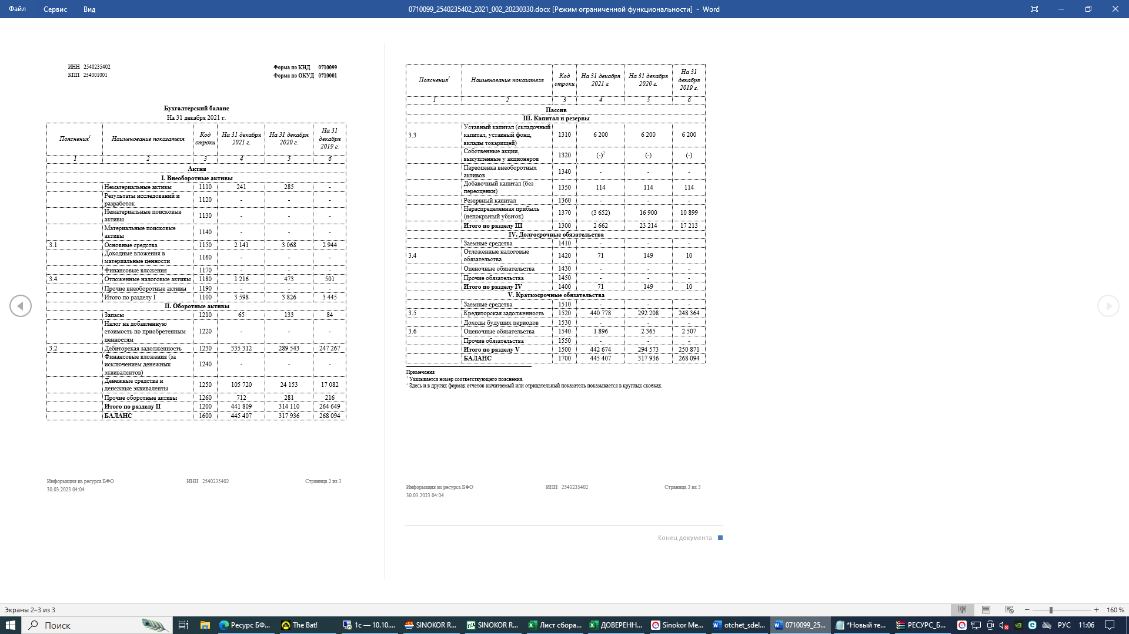

Приложение Б

